第四节 使用第三方控件
1. 使用第三方控件

下面通过一个实例来介绍如何使用第三方控件。
[1] 创建一个Windows应用程序。

[2] 将要使用的第三方控件，放在[bin\Debug]目录下，如下图所示：

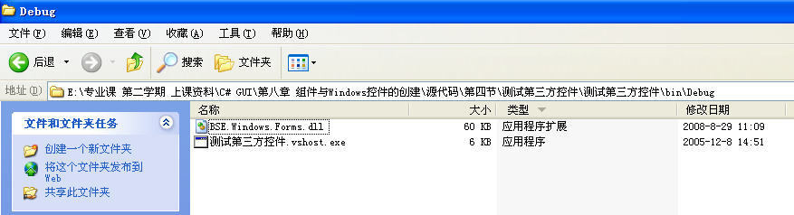

[3] 在解决方案管理器中，添加引用，如下图所示：

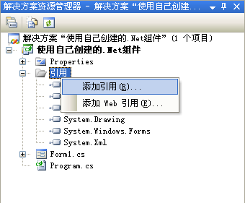

[4] 在弹出的【添加引用】对话框中，选择【浏览】选项卡，找到要引用的第三方控件。在此，找到步骤2中放置的第三方控件，如下图所示：

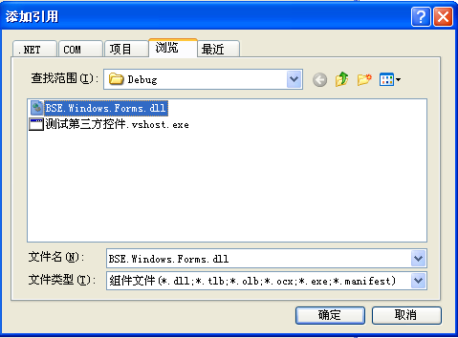

[5] 单击【确定】按钮，在解决方案管理器中可以看到引用的第三方控件BSE.Windows.Forms，如下图所示：
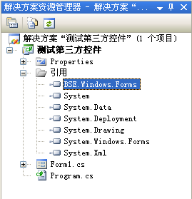

[6] 在【工具箱】窗口的【常规】标签上，右键单击，从快捷菜单中选择【选择项】菜单，如下图所示：
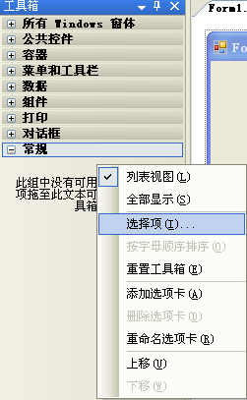

[7] 在弹出的【选择工具箱项】对话框中，点击【浏览】按钮，如下图所示：

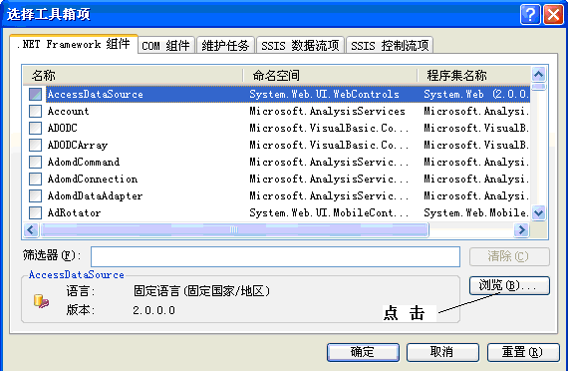

[8] 在步骤2中放置第三方控件所在的目录下，选择需要在应用程序中使用的第三方控件，然后单击【确定】按钮。在此，选择了第三方控件BSE.Windows.Forms.dll，如下图所示：
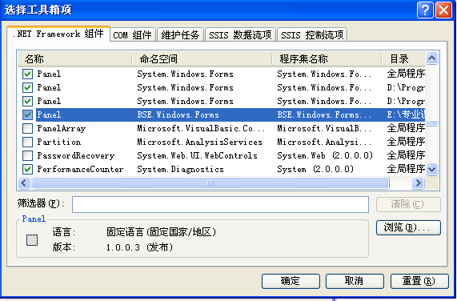

[9] 选中的第三方控件的图标将出现在【工具箱】的【常规】标签下，如下图所示：

